**Yêu cầu chức năng:**

* Xây dựng phần mềm quản lý thông tin cán bộ (gồm giảng viên và nhân viên hành chính) trong trường đại học X.
* Với giảng viên cần quản lý các thông tin: Họ tên, khoa, trình độ (cử nhân, thạc sĩ, tiến sĩ), phụ cấp, số tiết dạy trong tháng, hệ số lương.
* Với nhân viên hành chính cần quản lý: Họ tên, phòng ban, số ngày công, hệ số lương, phụ cấp, chức vụ (trưởng phòng, phó phòng, nhân viên).

Phụ cấp cán bộ được tính theo bảng:

|  |  |
| --- | --- |
| **Cán bộ** | **Phụ cấp** |
| Cử nhân | 300 |
| Thạc sĩ | 500 |
| Tiến sĩ | 1000 |
| Trưởng phòng | 2000 |
| Phó phòng | 1000 |
| Nhân viên | 500 |

Lương giảng viên được tính như sau: Hệ số lương*730+phụ cấp+số tiết dạy*45.

Lương nhân viên được tính như sau: Hệ số lương*730+phụ cấp+số ngày công*30;

Viết chương trình quản lý thông tin cán bộ trong trường bao gồm các chức năng:

* Nhập dữ liệu cho các cán bộ trong trường (nhập từ bàn phím).
* Tìm kiếm nhân viên theo tên và phòng ban và in ra màn hình thông tin  chi tiết về nhân viên  này.
* Xuất ra danh sách toàn bộ giảng viên trong trường và sắp xếp thứ tự theo tên.

**Yêu cầu về OOP:**

* Áp dụng các kiến thức về lập trình hướng đối tượng để xây dựng chương trình.
* Sử dụng thành thạo tính chất trừu tượng, đóng gói, đa hình, kế thừa và áp dụng được abstract class và interface trong bài làm.
* Hàm main chỉ thực hiện gọi đến các chức năng mà không cần viết nghiệp vụ nào khác.

**Yêu cầu về giao diện:**

Xem kỹ các hình ảnh chạy mẫu sau để biết cách thức hoạt động của chương trình, giao diện cần thiết phải làm.

* **Màn hình chính:**

|  |
| --- |
| https://lh6.googleusercontent.com/XOGyKw2CkfhF8-Nh2uYHUmnzfoSKE72zjxcwwahb-JJTMeerzFKu_u56ojsToZkZVJH7Fcwe1DQoKORgA2OX42nlB06X8pVKxFZuldv210GArYrJw05C9LWDS31yLeF8gn2eQUeLnZN4idWlcA |

* **Chức năng Add staff : Thêm 1 nhân viên**

|  |
| --- |
| **shttps://lh6.googleusercontent.com/kJ2rE0AewieMkreHe6MkAFxFM4COtHdHQpLbj-sO3QmOSejfOlYSPP5569Sqb31e4U0aqvKSF3wgEIyKIKoFrxCpfptIrM7XYqRWFhvVryNuBnrrFnAm1GfsPj7J3RIMXif53qNrk_FrNMaxHg** |

* **Chức năng Add staff : Thêm 1 giáo viên**

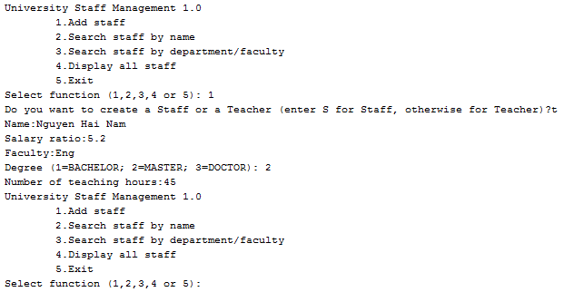

* **Chức năng display danh sách nhân viên**

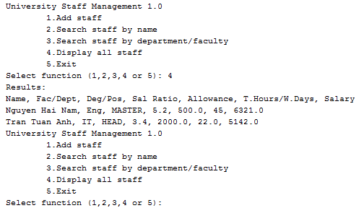

* **Chức năng tìm kiếm nhân viên theo tên**

Chương trình sẽ liệt kê tất cả nhân viên có tên chứa chuỗi do người dùng nhập vào (không phân biệt chữ hoa, chữ thường).

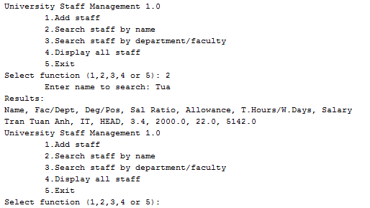

* **Chức năng tìm kiếm nhân viên theo phòng**

Chương trình sẽ liệt kê tất cả nhân viên thuộc phòng chứa chuỗi do người dùng nhập vào (không phân biệt chữ hoa, chữ thường).

